Հավելված 3
ՀՀ կառավարության 2025 թվականի
օգոստոսի -ի N - Ա որոշման

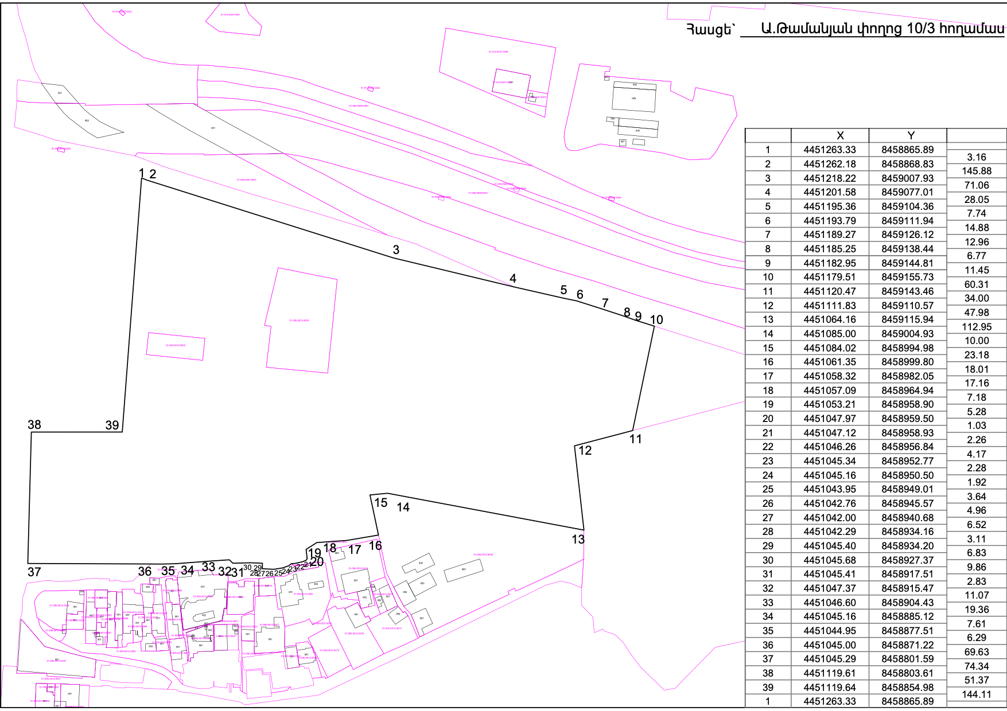
«ՋԻ ԹԻ ԲԻ ԴԻՎԵԼՈՓՄԵՆԹ» ՍՊ ԸՆԿԵՐՈՒԹՅԱՆԸ ՈՒՂՂԱԿԻ ՁԵՎՈՎ ՈՒՂՂԱԿԻ ՎԱՃԱՌՔԻ ՁԵՎՈՎ ՕՏԱՐՎՈՂ ՀՈՂԱՄԱՍ (Բ1 ԵՎ Բ2 ԳՈՏԻ)

Հայաստանի Հանրապետության
վարչապետի աշխատակազմի ղեկավար Ա․ Հարությունյան

